Антон Павлович Чехов-8 правил воспитанного человека

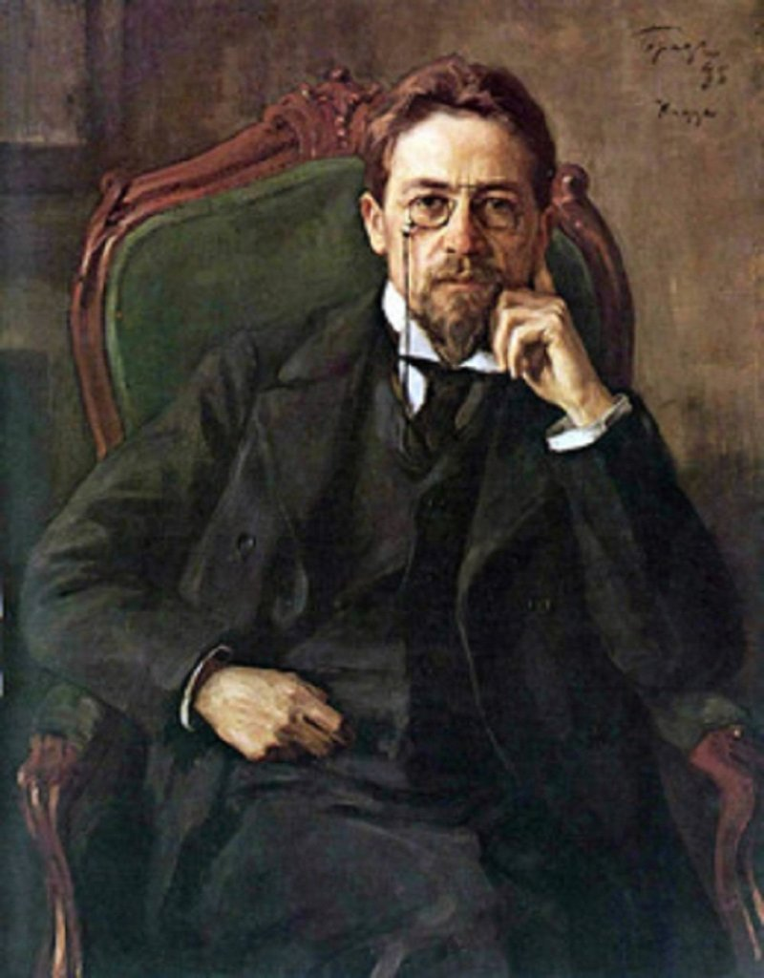

Письмо А.Чехова своему брату Николаю, очень талантливому художнику и крепко пьющему человеку.
МОСКВА, 1886.
Ты часто жаловался мне, что тебя «не понимают!». На это даже Гёте и Ньютон не жаловались... Жаловался только Христос, но тот говорил не о своём «я», а о своём учении... Тебя отлично понимают... Если же ты сам себя не понимаешь, то это не вина других...
Уверяю тебя, что, как брат и близкий к тебе человек, я тебя понимаю и от всей души тебе сочувствую... Все твои хорошие качества я знаю, как свои пять пальцев, ценю их и отношусь к ним с самым глубоким уважением. Я, если хочешь, в доказательство того, что понимаю тебя, могу даже перечислить эти качества. По-моему, ты добр до тряпичности, великодушен, не эгоист, делишься последней копейкой, искренен; ты чужд зависти и ненависти, простодушен, жалеешь людей и животных, не ехиден, незлопамятен, доверчив... Ты одарён свыше тем, чего нет у других: у тебя талант. Этот талант ставит тебя выше миллионов людей, ибо на земле один художник приходится только на 2 000 000...
Талант ставит тебя в обособленное положение: будь ты жабой или тарантулом, то и тогда бы тебя уважали, ибо таланту всё прощается. Недостаток же у тебя только один. В нем и твоя ложная почва, и твое горе, и твой катар кишок. Это — твоя крайняя невоспитанность. Извини, пожалуйста, но veritas magis amicitiae... Дело в том, что жизнь имеет свои условия... Чтобы чувствовать себя в своей тарелке в интеллигентной среде, чтобы не быть среди неё чужим и самому не тяготиться ею, нужно быть известным образом воспитанным... Талант занес тебя в эту среду, ты принадлежишь ей, но... тебя тянет от неё, и тебе приходится балансировать между культурной публикой и жильцами vis-a-vis. Сказывается плоть мещанская, выросшая на розгах, у рейнскового погреба, на подачках. Победить её трудно, ужасно трудно.
Воспитанные люди, по моему мнению, должны удовлетворять следующим условиям:
1) Они уважают человеческую личность, а потому всегда снисходительны, мягки, вежливы, уступчивы... Они не бунтуют из-за молотка или пропавшей резинки; живя с кем-нибудь, они не делают из этого одолжения, а уходя, не говорят: с вами жить нельзя! Они прощают и шум, и холод, и пережаренное мясо, и остроты, и присутствие в их жилье посторонних...
2) Они сострадательны не к одним только нищим и кошкам. Они болеют душой и от того, чего не увидишь простым глазом...
3) Они уважают чужую собственность, а потому и платят долги.
4) Они чистосердечны и боятся лжи как огня. Не лгут они даже в пустяках. Ложь оскорбительна для слушателя и опошляет в его глазах говорящего. Они не рисуются, держат себя на улице так же, как дома, не пускают пыли в глаза меньшей братии... Они не болтливы и не лезут с откровенностями, когда их не спрашивают... Из уважения к чужим ушам они чаще молчат.
5) Они не уничтожают себя с той целью, чтобы вызвать в другом сочувствие и помощь. Они не играют на струнах чужих душ, чтоб в ответ им вздыхали и нянчились с ними. Они не говорят: меня не понимают!..
6) Они не суетны. Их не занимают такие фальшивые бриллианты, как знакомство со знаменитостями, восторг встречного в Salon’e, известность по портерным...
7) Если они имеют в себе талант, то уважают его. Они жертвуют для него покоем, женщинами, вином, суетой...
8) Они воспитывают в себе эстетику. Они не могут уснуть в одежде, видеть на стене щели с клопами, дышать дрянным воздухом, шагать по оплёванному полу, питаться из керосинки. Они стараются возможно укротить и облагородить половой инстинкт... [...] Воспитанные же в этом отношении не так кухонны. Им нужны от женщины не постель, не лошадиный пот, [...] не ум, выражающийся в умении надуть фальшивой беременностью и лгать без устали... Им, особливо художникам, нужны свежесть, изящество, человечность [...]... Они не трескают походя водку, не нюхают шкафов, ибо они знают, что они не свиньи. Пьют они только, когда свободны, при случае... Ибо им нужна mens sana in corpore sano.
И т.д. Таковы воспитанные... Чтобы воспитаться и не стоять ниже уровня среды, в которую попал, недостаточно прочесть только Пиквика и вызубрить монолог из Фауста. Недостаточно сесть на извозчика и поехать на Якиманку, чтобы через неделю удрать оттуда...
Тут нужны беспрерывный дневной и ночной труд, вечное чтение, штудировка, воля... Тут дорог каждый час... Поездки на Якиманку и обратно не помогут. Надо смело плюнуть и резко рвануть... Иди к нам, разбей графин с водкой и ложись читать... хотя бы Тургенева, которого ты не читал..."
©А.Чехов

